ANHANGUERA
BACHARELADO EM ENGENHARIA DE SOFTWARE

GUSTAVO NASCIMENTO CAZZINE

ANÁLISE ORIENTADO A OBJETOS

Piracicaba

2024

GUSTAVO NASCIMENTO CAZZINE

ANÁLISE ORIENTADO A OBJETOS

Objetivos: Compreensão prática da modelagem de sistemas utilizando diagramas de classes UML, visando
desenvolver habilidades para representar graficamente a estrutura estática de um sistema,
identificar classes, atributos, métodos e os relacionamentos entre elas, e aplicar esses conceitos
em estudos de caso práticos.

Piracicaba

2024
Basicamente, o que foi feito na criação do diagrama de classes para um sistema de locação de veículos usando a UML foi o seguinte:

Identificamos as principais classes:

Automóvel: Representa os veículos da locadora, com atributos como placa, cor, ano, tipo de combustível, etc.

Modelo: Representa o modelo do carro (por exemplo, Gol, Civic, etc.).

Marca: Representa a marca do carro (por exemplo, Volkswagen, Honda, etc.).

Cliente: Representa as pessoas que alugam os veículos.

Locação: Representa o registro de cada aluguel, com informações como data e hora de locação e devolução.

Funcionário: Representa os funcionários da locadora que realizam as locações.

Pagamento: Representa as informações sobre o pagamento das locações.

Adicionamos os atributos para cada classe:

Para Automóvel, incluímos atributos como placa, cor, ano, tipo de combustível, etc.

Para Cliente, incluímos atributos como CPF, nome, endereço, telefone, etc (Adicionei uma classe para cliente PJ que teria os atributos relacionados a empresa).

Para Funcionário, incluímos atributos como id, nome, cargo, etc.

Para Pagamento, incluímos atributos como valor, data, método de pagamento, etc.

Relacionamos as classes e definimos as cardinalidades:

Uma Marca pode ter vários Modelos, mas um Modelo pertence a apenas uma Marca.

Um Modelo pode ter vários Automóveis, mas um Automóvel pertence a apenas um Modelo.

Um Automóvel pode ter várias Locações, mas uma Locação está associada a apenas um Automóvel.

Um Cliente pode ter várias Locações, e uma Locação está associada a apenas um Cliente.

Um Funcionário pode realizar várias Locações, e uma Locação está associada a apenas um Funcionário.

Uma Locação pode ter um Pagamento, e um Pagamento está associado a apenas uma Locação.

Indicamos os valores e relacionamentos:

Por exemplo, uma Marca pode ter vários Modelos, e um Modelo pode ter vários Automóveis.

Um Cliente pode alugar vários Automóveis em momentos diferentes, e um Automóvel pode ser alugado por vários Clientes.
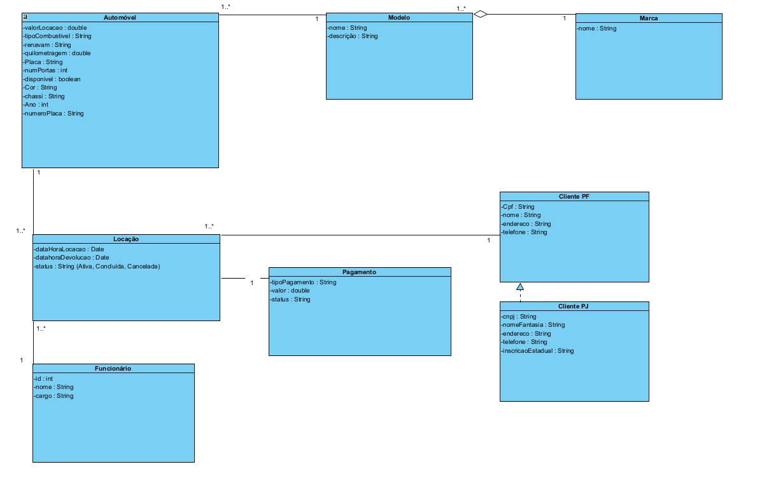
Um Funcionário pode realizar várias Locações, e uma Locação é feita por apenas um Funcionário.

